Tietokantasovellus

Johdanto
Keskustelufoorumi on sivusto, joka on suunnattu jonkin ryhmän tai yhteisön käyttöön. Keskustelufoorumin tarkoituksena on toimia yksinkertaisena kanavana yhteisön tai ryhmän sisäiseen kommunikointiin.
Keskustelufoorumi rakentuu niin, että jokainen kirjoitus, eli viesti, kuuluu johonkin aiheeseen, eli viestiketjuun. Jokainen aihe puolestaan sijoittuu johonkin foorumin peruskategorioista. Kategorioita voivat olla esimerkiksi ”Yleinen keskustelu”, ”Ruoka ja juoma” tai vaikka ”Viihde”.
Selatessaan foorumia käyttäjä voi valita haluamansa kategorian, jolloin käyttäjälle näytetään kaikki kyseiseen kategoriaan kuuluvat viestiketjut. Valitessaan halutun viestiketjun käyttäjälle näytetään kaikki kyseiseen ketjuun kuuluvat viestit, siinä järjestyksessä, missä ne on ketjuun lähetetty. Käyttäjä kykenee myös selaamaan esimerkiksi kaikkia tietyn käyttäjän lähettämiä kirjoituksia.
Selatessaan kategoriaa voi käyttäjä halutessaan aloittaa uuden viestiketjun. Käyttäjä voi myös valita haluamansa viestiketjun ja lähettää siihen uuden vastauksen. Käyttäjällä on myös oikeus muokata ja poistaa itse kirjoittamiaan kirjoituksia.
Aiheet pitävät kirjaa siitä, ketkä käyttäjät ovat aihetta lukeneet ja ketkä ovat aiheeseen vastanneet.
Ylläpitäjällä on vielä oma näkymänsä, jossa hän voi hallita muita käyttäjiä. Ylläpitäjällä on myös oikeus muokata ja poistaa muiden käyttäjien viestejä.

Toimintoja

● Kirjoitusten selaaminen (esim. aiheen tai kirjoittajan perusteella)
● Kirjautuminen
● Käyttäjän rekisteröinti
● Kirjoituksen luominen/poistaminen/muokkaaminen
● Käyttäjän poistaminen/muokkaaminen
● Kirjoitusten haku

Toteutus-/toimintaympäristöstä

● Toimii laitoksen users–palvelimella.
● Ohjelmointikielenä PHP.
● Tietokantana PostgreSQL.

Yleiskuva järjestelmästä

Käyttötapauksia

Kirjoitusten selaaminen.
- Käyttäjälle näytetään lista viimeisimmistä aiheista, viimeisin kirjoittaja sekä kirjoituksen päivämäärä.
- Käyttäjän klikatessa haluttua aihetta, hänelle näytetään kaikki aiheeseen kuluvat viestit kirjoittajineen.
Foorumille rekisteröityminen
- Käyttäjä valitsee pääsivulta linkin ”Rekisteröidy”
- Käyttäjä tuodaan sivulle, jossa käyttäjä täyttää haluamansa nimimerkin, salasanan, sekä muut tarpeelliset tiedot.
- Käyttäjän lähettäessä tiedot hänelle luodaan palveluun tunnukset, joiden avulla hän voi jatkossa kirjautua sisään palveluun.
Uuden aiheen luonti
- Käyttäjä valitsee pääsivulta linkin ”Luo uusi aihe”
- Käyttäjä tuodaan sivulle, jossa käyttäjä täyttää aiheelle haluamansa otsikon, sekä kirjoittaa aloitusviestin sisällön.
- Käyttäjä painaa ”Lähetä”, jonka jälkeen kirjoitus lisätään järjestelmään ja näytetään pääsivulla uusimpana kirjoituksena.
Kirjautuminen foorumille
- Käyttäjä valitsee pääsivulta ”Kirjaudu sisään”
- Käyttäjä tuodaan sivulle, jossa käyttäjä täyttää käyttäjätunnuksensa ja salasanansa.
- Käyttäjä painaa ”Lähetä”, jonka jälkeen käyttäjän tunnistetiedot tarkistetaan. Onnistuneen sisäänkirjautumisen yhteydessä käyttäjä palautetaan takaisin etusivulle, nyt sisäänkirjautuneena. Epäonnistuneen yrityksen yhteydessä käyttäjälle ilmoitetaan virheestä ja pyydetään yrittämään uudelleen.
Kirjoituksen poistaminen
- Käyttäjä navigoi aiheeseen, jossa on hänen lähettämä viestinsä.
- Käyttäjä painaa viestin ohessa olevaa nappulaa ”Poista viesti”
- Järjestelmä varmistaa käyttäjältä, haluaako hän varmasti poistaa viestinsä.
- Käyttäjä painaessa ”Kyllä” viesti poistuu tietokannasta ja aiheeseen jää ilmoitus poistetusta viestistä.
Aiheeseen vastaaminen
- Navigoi aiheeseen, johon haluaa vastata.
- Käyttäjä painaa viestin ohessa olevaa nappulaa ”Vastaa aiheeseen”
- Järjestelmä avaa sivun, jossa käyttäjä kirjoittaa viestinsä.
- Käyttäjä painaessa ”Lähetä” viesti tallentuu tietokantaan ja aiheeseen lisätään käyttäjän tallettama viesti.

Käyttötapauskaavio
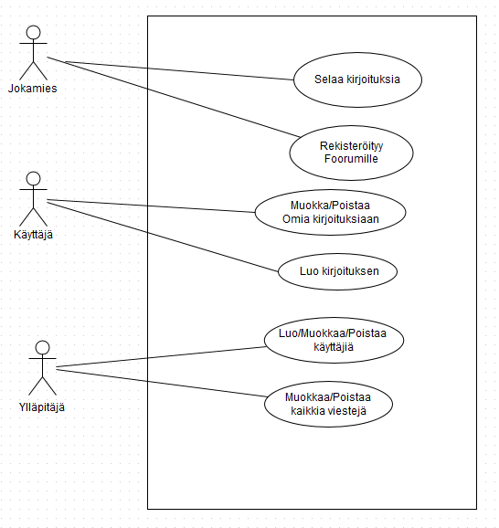

Käyttäjäryhmät

Jokamies
Jokamiehellä tarkoitetaan jokaista käyttäjää, joka selaa keskustelufoorumia. Tähän ryhmään kuuluvat myös kaikki muut sidosryhmät.

Käyttäjä
Käyttäjällä tarkoitetaan foorumille rekisteröitynyttä, tavallista käyttäjää.

Ylläpitäjä
Ylläpitäjä on käyttäjä, jolla on oikeus ylläpitää foorumia poistamalla ja muokkaamalla muiden viestejä, sekä poistamalla muita käyttäjiä. Ylläpitäjä voi myös luoda uusia kategorioita, sekä lukita aiheita.

Järjestelmän tietosisältö

Käsitekaavio
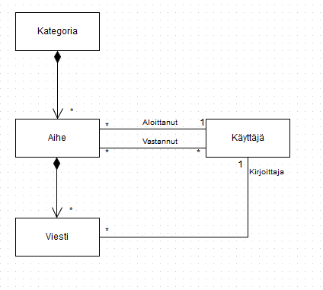

Tietosisältökartoitus
Tietokohde: Kategoria
Attribuutti | Arvojoukko | Kuvailu
ID | INT, maks 5 merkkiä. | Kategorian yksilöivä tunnus
Nimi | STRING, maks 30 merkkiä | Kategorian nimi, esim. ”Yleinen keskustelu”
Kuvaus | STRING, maks 300 merkkiä | Kategorian kuvaus, esim ”Jauhakaa pasianssia”

Tietokohde: Aihe
Attribuutti | Arvojoukko | Kuvailu
ID | INT, maks 5 merkkiä. | Aiheen yksilöivä tunnus
KategoriaID->Kategoria | INT, maks 5 merkkiä | Kategoria, johon aihe kuuluu.
Nimi | STRING, maks 300 merkkiä | Aiheen nimi, esim. ”Esittele itsesi”

Tietokohde: Käyttäjä
Attribuutti | Arvojoukko | Kuvailu
ID | INT, maks 5 merkkiä. | Käyttäjän yksilöivä tunnus
Nimi | STRING, maks 25 merkkiä | Käyttäjän nimi, esim. ”Pekka”
Salasana | STRING, maks 36 merkkiä | Käyttäjän salasana
Sähköposti | STRING, maks 100 merkkiä | Käyttäjän sähköpostiosoite
Adminstatus | BOOLEAN | Onko käyttäjä ylläpitäjä
Porttikielto | BOOLEAN | Onko käyttäjällä porttikielto

Tietokohde: Viesti
Attribuutti | Arvojoukko | Kuvailu
ID | INT, maks 5 merkkiä. | Viestin yksilöivä tunnus
AiheID->Aihe | INT, maks 5 merkkiä | Aihe, johon viesti kuuluu
Kirjoitusaika | TIMESTAMP | Aika, jolloin viesti on kirjoitettu.
Viimeisin_muokkaus | TIMESTAMP | Aika, jolloin viestiä on viimeksi muokattu
viestin_sisalto | STRING, maks 4000 merkkiä | Viestin sisältö
Kirjoittaja->Käyttäjä | INT, maks 5 merkkiä | Viestin kirjoittaja
Otsikko | STRING, maks 300 merkkiä | Viestin otsikko

Tietokohde: Luetut (liitostaulu)
Attribuutti | Arvojoukko | Kuvailu
ViestiID->viesti | INT, maks 5 merkkiä. | Luettu viesti
KäyttäjäID->Käyttäjä | INT, maks 5 merkkiä | Lukenut käyttäjä

Relaatiokaavio

Käyttöliittymä

Asennustiedot
Sovellus on mahdollista asentaa kopioimalla sovelluksen tiedostot jollekin palvelimelle. Tiedostoihin tulisi päästä käsiksi julkisesta internetistä käyttäen selainta. Siirron jälkeen tulee asettaa tietokannan yhteystiedot oikein tiedostoon libs/tietokantayhteys.php. Tiedostossa on oletuksena malli PostgreSQL -tietokantaa käyttäen

Käynnistys- ja käyttöohje
Kun tietokantayhteys on asetettu kuntoon ja sovelluksen tiedostot ovat palvelimella, voi sovellusta nyt käyttää avaamalla selaimella sovelluksen juurikansion tiedosto index.php. Sivua voi navigoida ja oikeasta yläkulmasta voi rekisteröityä sisään järjestelmään sekä kirjautua sisään olemassaolevilla tunnuksilla.

Järjestelmän yleisrakenne
Tietokantasovellusta tehdessä on noudatettu MVC-mallia. Kontrollerit sijaitsevat juurihakemistossa, näkymät ja mallit views- ja models -hakemistoissa. Käytetyt apukirjastot on sijoitettu hakemistoon lib. SQL-lauseet löytyvät hakemistosta sql.

Käyttöliittymä ja järjestelmän komponentit

Testaus, tunnetut bugit, yms.
Keskustelufoorumia on testattu usean käyttäjän toimesta aina syötevirheistä injektioihin. Mahdollisia bugeja voi edelleen syntyä tietynlaisilla syötteillä, mutta kaikki yleisimmät syötevirheet pitäisi olla eliminoitu.
Ohjelmaa voisi jatkokehittää esimerkiksi lisäämällä uusia ominaisuuksia (salasanan palautus sähköpostiin, viestiformin upottaminen aiheeseen, yms.). Toisaalta myös refaktorointia ja yleistä siistimistä olisi hyvä harrastaa.

Omat kokemukset
Kaikkiaan tietokantasovellus oli varsin hyödyllinen kurssi, vaikka suurin osa ajasta menikin web-teknologioiden kanssa pläräämiseen eikä niinkään varsinaiseen tietokantatyöskentelyyn. Tutuksi tuli kuitenkin joitain erittäin hyödyllisiä konsepteja kuten MVC -malli. Kurssi antoi myös hyvät pohjat myös myöhemmälle web palvelinohjelmoinnille.
Varsinainen tietokantatyöskentely oli varsin helppoa, mutta PHP:hen tottuminen otti hieman aikaa ja koodin debuggaus oli erityisen haastavaa. Haasteista nyt kuitenkin selvittiin ja tuloksena oli toimiva sovellus.

Muu dokumentaatio
SQL:n Create Table -lauseet löytyvät projektin juuressa sijaitsevasta kansiosta ”sql”.

